智慧家庭垂域大模型典型案例分析及运营商发展启示

前言
过去一年是通用大模型爆火的一年，其带来的技术跃迁和能力提升正在向众多垂直领域扩散，形成领域纵深优势的垂域大模型。在智慧家庭赛道，去年2月，涂鸦智能推出类ChatGPT智能应用Demo，应用雏形初现；到下半年，海尔发布智家大脑HomeGPT、美的推出美言大模型、长虹发布云帆AI大平台。市场各方参与度火热，大模型与智慧家庭领域的融合正步入一个全新的发展阶段。

智慧家庭领域融合大模型势在必行

当前智能产品用户体验达到瓶颈
在智慧家庭领域，当前正处于从单品智能向场景智能的演进阶段，对演进的实际效果的评判，最终需要回归到用户体验。据唯奥体验咨询统计，62%的家庭消费者认为智能产品无法精准理解用户需求，58%认为产品自主智能弱，更多依赖人工设置。智能化弱与交互体验不佳是当前使用瓶颈的关键所在，反映了用户对产品智能化升级的强烈需求。
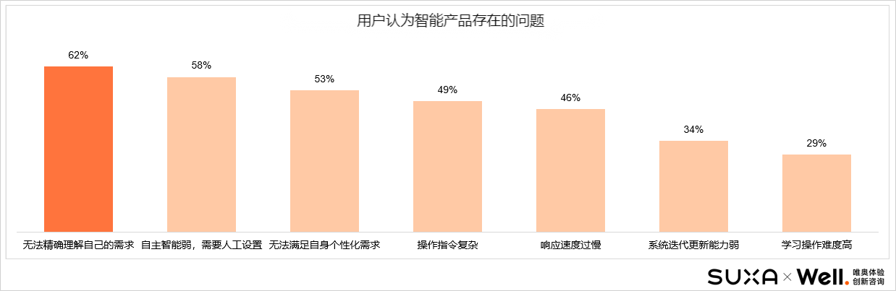
数据来源：唯奥体验咨询

大模型应用提升用户体验突破瓶颈
智慧家庭垂直领域拥有大量数据来源和用户需求，能极大满足大模型的训练需求，在与用户多轮对话的过程中，大语言模型通过不断的学习和适应，逐渐提升其对用户意图的理解。这种持续的互动不仅能够通过持续的用户真实语料训练提升模型的性能，也能够通过对话语料的深度数据挖掘找到用户潜在的需求，从而推动产品功能的迭代和优化，形成技术与人共同成长的正向“飞轮”，改善产品交互能力和智能化水平，从而极大地提升用户的使用体验，并为智慧家庭领域实现从场景智能向全屋智慧迈进提供底层驱动力。

智慧家庭垂域大模型典型案例分析
2023年下半年至今，以海尔智家、美的、长虹为代表的厂商率先行动，先后推出各自的大模型，实现大模型在智慧家庭领域的真正落地。

海尔智家大脑HomeGPT
海尔在2023第八届世界物联网大会上，发布智慧家庭首个垂域模型——海尔智家大脑HomeGPT，通过其独有的深度语义理解技术、亿级家庭知识增强、行业首个场景生成引擎三大技术优势，将大模型技术真正落地应用到产品和场景中，推动智慧家庭体验实现三个行业的进阶。
一是人机交互体验的进阶，从冰冷的机械式对话，进阶到类似人与人的自然交流。人机交互将发生三点变化：1）支持深度语义理解，告别听不懂的困扰，实现高效沟通。2）告别一问一答，免去重复唤醒，实现顺畅连续对话。3）告别特定的指令，只需说出自身需求或感受，机器便能精准识别并执行。
二是智慧场景能力的进阶，从死板的固定场景，进阶到个性化自学习、自创建场景。过去，企业为用户设置固定的场景模式，但用户一般不怎么用；现在，可以主动感知人的需求，根据用户的行为、喜好、推理、预测自学习，具备一句话自动编排自定义场景的能力。
三是生活服务能力的进阶，从只接受被动命令，进阶到具备预测性的、自动触发服务。比如，海尔将海量家电知识与客服售后联动，主动在交互过程中发现问题，并引导用户自行解决，当用户解决不了的时候，主动预约售后服务处理。

美的美言大模型
美的集团在去年10月举行的2023首届美的“远见者大会”上首次亮相“美的家居大脑”智能主动服务引擎，搭载家居领域AI大模型“美言”。美言大模型作为智能中枢的能力底座，在“因人而异”及“智能”方面更为具象，对美的家居大脑主要在自然交互、智能感知和自主决策三项能力上作了提升。
1）自然交互：一是支持深度语义理解，解读自然语言背后的含义；二是支持多轮对话，长时间上下文关联，使交互更加自然。三是支持强交互场景，能够过滤无关意图，在控制家电时与身边的人聊天都不会相互干扰。
2）智能感知：以“人、环境、物体、事件”为感知模型，拉通各端交互数据，建立全屋感知数据模型，比如通过全屋分布的传感器了解用户的家居环境，通过自身所处的ID信息，了解所处的地域，从云端获取当地的气候特点，为用户提供适宜的空气方案。
3）自主决策：不断减少人机交互中人的参与程度，发挥“主观能动性”，根据不同的用户行为习惯和环境信息，提供个性化情境的主动服务。

案例小结
从参数级别的维度，大语言模型可以简单区分为万亿级别的超大模型及数百亿级别的普通大模型。家居大模型的参数量通常在数十亿到数千亿不等，具体参数范围取决于模型的复杂度和设计目的。模型规模上来看，从海尔、美的、长虹等传统家电厂商的举措来看，主要是落子在了更轻量级的普通大模型（或者说垂域大模型）上，例如美的的美言大模型参数量在100亿级别。应用场景上来看，主要在垂直领域的问答、人机交互维度、以及部分主动式服务方面。部署环境上来看，主要集中在各自全屋智能大脑中，其核心能力都包含迅速响应、主动服务等关键词。由此体现了一个共识：真正应用到家庭场景时，轻量级的垂直大模型更为实用，包括响应速度更快、更专业、更准确、也更可控。

启示与建议

开展智慧家庭垂域大模型的业务发展布局
在智慧家庭领域，大模型已经形成了从模型Demo到应用落地，再到效果评估的链条，构建了一套完整的开发-落地-评价体系，无论企业厂商、行业协会、科研院所还是国家部属单位都给予高度关注并深度入局。智慧家庭大模型作为行业大模型被中国信息通信研究院单独提出，并全面启动家居大模型标准符合性验证工作。为此，建议电信运营商应借鉴海尔、美的等领先企业的实践，开展智慧家庭垂域大模型的业务发展布局，加快业务优化和升级，以保持市场竞争力。

发挥家庭数据资产价值，构建第二增值曲线
智慧家庭垂域大模型的出现，将促进新的商业模式和服务产生，行业将涌现出更多的模型服务商，越来越多的企业将从传统的出售硬件产品转向出售订阅服务。未来商业的竞争不再是传统的渠道之争更是技术模型能力的竞争，因此电信运营商要充分发挥自身数据优势，尤其是多年来积累的家庭数据资产价值，通过数据分析提供定制化的推荐，打破传统销售和服务模型，由单纯售卖硬件转向硬件与增值服务并重，加快构建第二增长曲线，为企业创造可持续增值的商业价值。

